
Союз городов Центра и Северо-Запада России

Собрание

Решение

17 сентября 2009 года Великий Новгород

О задачах представительных органов
по обеспечению устойчивого развития
города в условиях финансово-
экономического кризиса

Рассмотрев вопрос о задачах представительных органов местного самоуправления по обеспечению устойчивого развития городов в условиях финансово-экономического кризиса, заслушав доклад председателя Совета Собрания представительных органов местного самоуправления СГЦСЗР, председателя Череповецкой городской Думы Баданиной А.П. с анализом изменений социально-экономической ситуации в городах Союза на основе сравнительных данных первого квартала 2008 и 2009 годов,

Собрание Союза городов Центра и Северо-Запада России решило:

- Информацию принять к сведению.

- Продолжить работу по сопоставлению степени влияния финансово-экономического кризиса на социально-экономическую ситуацию в городах и эффективности принимаемых антикризисных мер в муниципальных образованиях Союза городов Центра и Северо-Запада России.

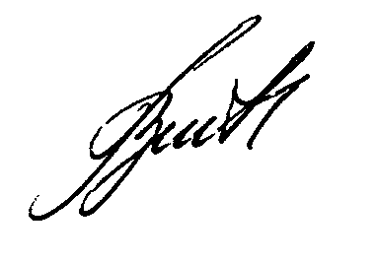
Президент Союза городов

Центра и Северо-Запада России В.В. Волончунас

